用LCID对MACPDU进行分类处理代码实现可行性分析
摘要：
现有的对MACPDU分类处理的方式基于CRNTI和实例GID的对应关系；这种方式在实现过程中将基于竞争的随机接入流程的消息MSG3划入CCCH信道类别，而此MSG3实际上是处于DCCH类别。这样的处理虽然能实现功能，但是逻辑上有瑕疵。LCID是对逻辑信道进行分类的标识，利用LCID可以对上行的ULSCH和逻辑信道的映射关系进行很好的区分，并且相较于现有方法的多重循环处理，其只需一重循环即可，逻辑严密，兼容性强，而且会大大提高代码的运行效率。

1.现有代码分类处理方式
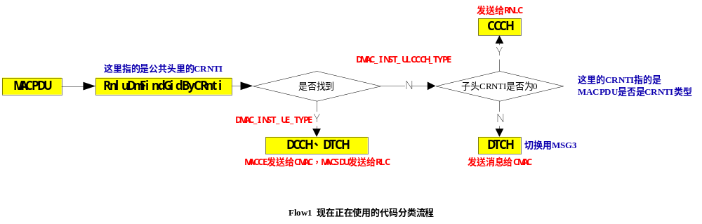现在代码使用的分类方式是：
遍历MACPDU子头及净荷，先在公共参数内获取CRNTI，然后获取所有UE实例，遍历UE实例，看是否有与PUDCRNTI匹配的实例；如果有，则说明此PDU为UE实例业务，关联逻辑信道为DCCH（SRB）或者DTCH（DRB）；如果无，则将该实例定性为CCCH实例。然后再看该实例的LCID是否为CRNTI PDU类型，如果是，则认为其为基于非竞争的随机接入，承载与DTCH（与前面分类逻辑矛盾）；如果不是，则认为其为公共消息，承载于CCCH信道。

2.LCID处理方式
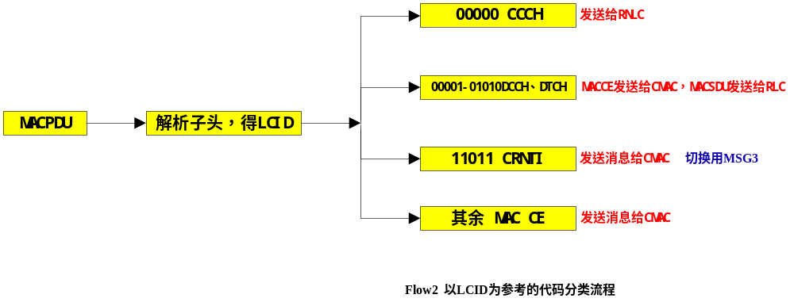

本文提出的分类处理方式为：
遍历MACPDU子头，解析获取其LCID，然后根据LCID类型进行业务及信道分类。其依据36.321协议里的ULSCH的LCID与其意义对照表，如下所示：

Index | LCID values
00000 | CCCH
00001-01010 | Identity of the logical channel
01011 | CCCH
01100-10100 | Reserved
10101 | SPS confirmation
10110 | Truncated Sidelink BSR
10111 | Sidelink BSR
11000 | Dual Connectivity Power Headroom Report
11001 | Extended Power Headroom Report
11010 | Power Headroom Report
11011 | C-RNTI
11100 | Truncated BSR
11101 | Short BSR
11110 | Long BSR
11111 | Padding
Values of LCID for UL-SCH
总的来讲，新的分类方式简洁明了，逻辑清晰，而且占用资源较少。建议采用。更改后效果如何，以待后验。

